**Руководство по работе на портале Малые закупки для поставщика.**

[Постановление-регламент](http://zak.imkursk.ru/smallpurchases/Show/Content/30?ItemId=1) от 09.04.2020 г. с указанием порядка работы по осуществлению закупок малого объема находится на портале Малых закупок Курской области по ссылке[**http://zak.imkursk.ru/smallpurchases/Show/Content/30?ItemId=1**](http://zak.imkursk.ru/smallpurchases/Show/Content/30?ItemId=1) **Обязательно для ознакомления!**

Для того чтобы подать заявку поставщик должен в разделе «Извещения» нажать на кнопку [**Создать заявку**] (Рисунок 1).

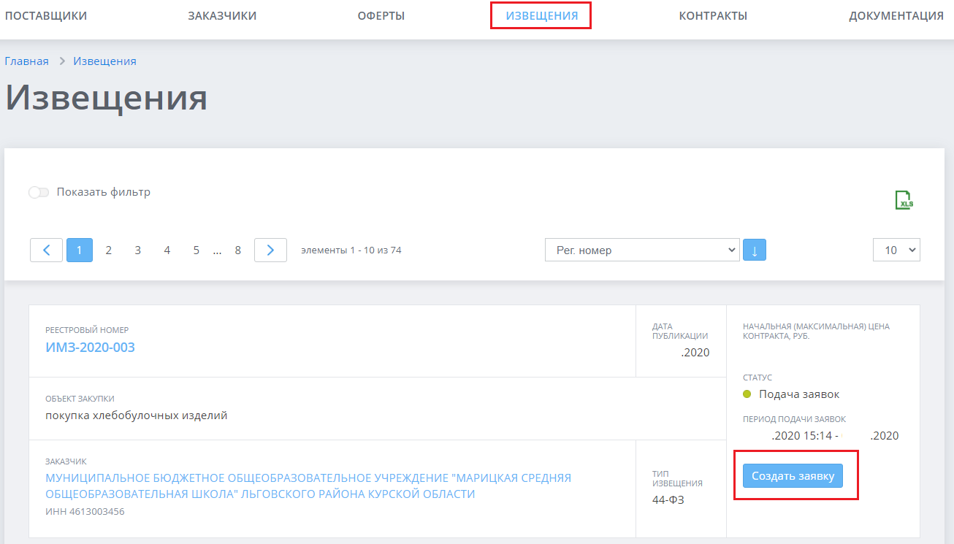

**Рисунок 1. Отображение на портале**

В открывшейся вкладке поставщик указывает своё ценовое предложение, прикрепляет необходимые файлы и нажимает на кнопку [**Создать заявку**] (Рисунок 2).

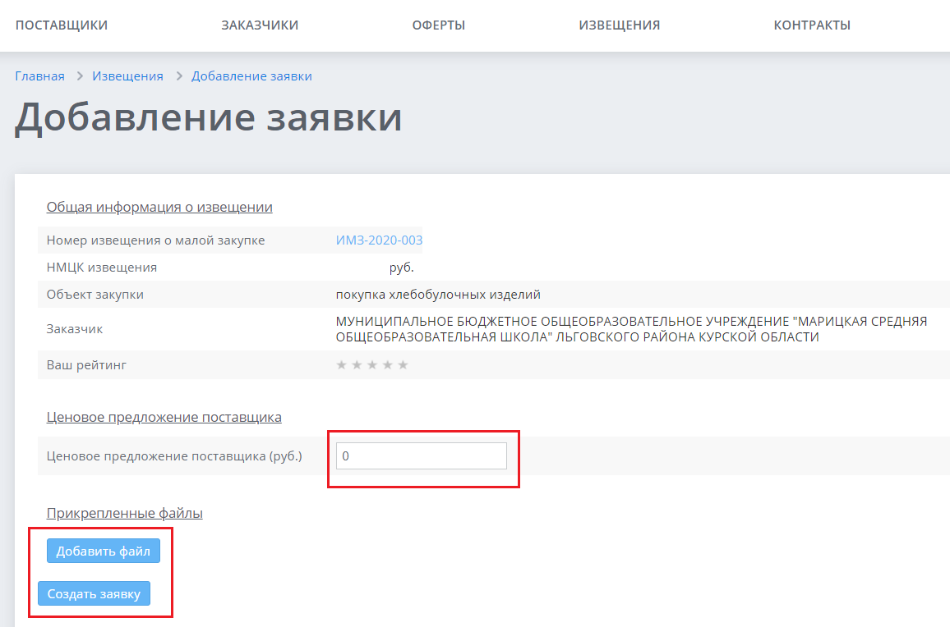

**Рисунок 2.**

Если заявка сохранилась выйдет информационное сообщение «**Заявка успешно добавлена**» и откроется новое окно. В котором поставщик **обязательно** его подписывает (появится соответствующая кнопка) и данный документ отобразится у заказчика, если заявку не подписать ЭЦП, то заказчик не увидит предложение поставщика.

В случае, если поставщик хочет изменить свою заявку, то он может перейти обратно в список заявок, отозвать ее и подать заново. После чего повторяет процедуру сохранения и подписания.

Раннее подданная заявка становится не актуальной, актуальность получает последняя сохраненная и подписанная заявка.

Заказчик в срок не более 3 (трех) рабочих дней после окончания срока подачи заявок рассматривает поданные заявки и принимает решение о соответствии или несоответствии каждой заявки требованиям, указанным в извещении о проведении закупки. Решение отображается в протоколе. Для просмотра протокола необходимо зайти в извещение, по которому была подана заявка и перейти в раздел «**Протокол**». Если раздел протокол не доступен, значит заказчик еще не подвел итоги.

В течение 2 (двух) рабочих дней с даты размещения на сайте протокола заказчик обязан направить победителю закупки проект контракта. Для ознакомления с контрактом и его подписания поставщик должен зайти в раздел «**Контракты**». (Рисунок 3).

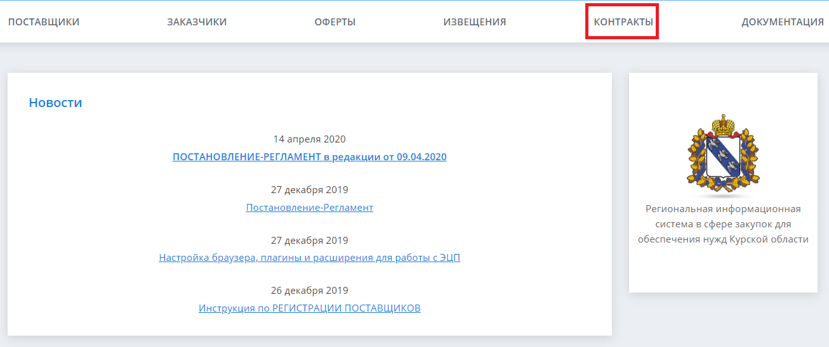

**Рисунок 3.**

После направления поставщику малой закупки ему доступны три действия:

1. **«Подписать»**, то есть поставщик согласовывает и подписывает ЭЦП контракт.
2. **«Направить протокол разногласия».**
3. **«Отказ»**, поставщик отказывается от заключения контракта.

Участник закупки, признанный победителем, подписывает проект контракта или направляет на разногласие в срок не более 2 (двух) рабочих дней с даты его получения от заказчика. Участник закупки, признанный победителем и не подписавший контракт в сроки, установленные Регламентом, либо не направивший заказчику протокол разногласий, признается уклонившимся от заключения контракта. В этом случае заказчик вправе заключить контракт с участником закупки, заявке которого присвоен второй номер, направив такому участнику проект контракта в течение 2 (двух) рабочих дней со дня признания победителя закупки уклонившимся от заключения контракта.

Контракт заключается в электронном виде с использованием функционала РИС "Торги Курской области". После подписания участником закупки проекта контракта заказчик в срок не более 2 (двух) рабочих дней подписывает его со своей стороны. Датой заключения контракта является дата его подписания заказчиком.